Дата:19.12.2020г.
Группа:19-СЗС-1д
Наименование дисциплины: Общие сведения об инженерных системах
Тема: Естественная вентиляция: канальная и бесканальная

Классификация типов вентиляционных систем производится на основе следующих основных признаков:
1) По способу перемещения воздуха:
естественная или искусственная система вентиляции.
2) По назначению:
приточная или вытяжная система вентиляции.
3) По зоне обслуживания:
местная или общеобменная система вентиляции.
4) По конструкции:
канальная или бесканальная система вентиляции.
Классификация систем вентиляции.
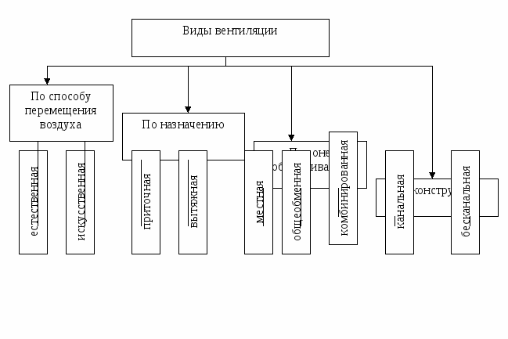Классификация систем вентиляции
1) По способу перемещения воздуха:
естественная и искусственная система вентиляции
Естественная вентиляция создается без применения электрооборудования
(вентиляторов, электродвигателей) и происходит вследствие естественных факторов:
- вследствие разности температур наружного (атмосферного) воздуха и воз-духа в помещении, так называемой аэрации;

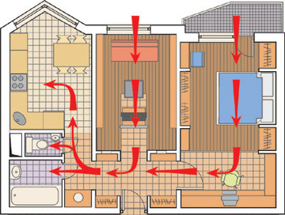

Схема потока воздуха
- вследствие разности давлений «воздушного столба» между нижним уровнем (обслуживаемым помещением) и верхним уровнем – вытяжным устройством (дефлектором), установленным на кровле здания;

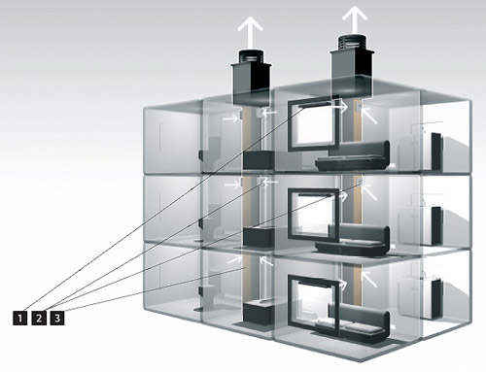

1 – приточные решетки; 2 – вытяжные решетки; 3 – вентиляционная шахта
– Общий вид естественной вентиляции
- в результате воздействия, так называемого ветрового давления.

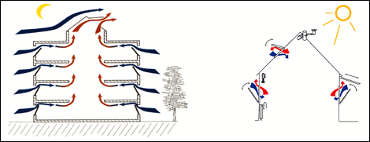

– Вентиляция под действием ветрового давления
Естественная вентиляция
Естественная вентиляция представляет собой перемещение воздуха следующими способами:
1) Аэрация – естественное движение воздуха вследствие разницы между температурой в помещении и температурой атмосферного (наружного) воздуха. Этот способ применим в цехах с усиленным выделением тепла, но при условии, что концентрация пыли и вредных веществ в приточном воздухе находится в пределах допустимой нормы.
2) Конвекция – происходит вследствие разницы давления воздуха между верхним и нижним уровнями (вытяжным оборудованием, установленным на крыше здания и помещением), в помещениях воздух теплее, чем снаружи, поэтому более легкий воздух из помещений вытесняется более тяжелым наружным.
3) Ветровое давление – давление ветра повышено со стороны здания, обращенной к ветру и, соответственно, понижено с подветренной стороны. В проемы здания с наветренной стороны поступает атмосферный воздух и выходит с подветренной.
Преимущества систем естественной вентиляции в том, что они достаточно просты, не требуют расхода электроэнергии и приобретения сложного оборудования.
Однако недостатком является то, что эффективность систем естественной вентиляции напрямую зависит от переменчивых факторов (скорости и направления ветра, температуры) и относительно небольшого давления.
Механическая вентиляция
Механическая вентиляция представляет собой систему различного вентиляционного оборудования и приборов, которая подает и удаляет воздух из помещения независимо от переменчивости условий окружающей среды. В случаях необходимости возможна обработка воздуха ( очистка, увлажнение, подогрев), что в системах естественной вентиляции практически исключено.
На практике применяют одновременно и естественную, и механическую вентиляцию, или так называемую смешанную.
Естественная вентиляция может быть:
а) вытяжной без организованного поступления воздуха (канальная система);
б) приточно-вытяжной с организованным поступлением воздуха (система аэрации, а в некоторых случаях и канальная).
Канальная система вентиляции.
Канальная система вентиляции применяется преимущественно в жилых и общественных зданиях с небольшим воздухообменом помещений ( не более однократного в 1ч ) и с неорганизованным притоком воздуха через не плотности окружающих поверхностей, оконные фрамуги и открытые форточки.

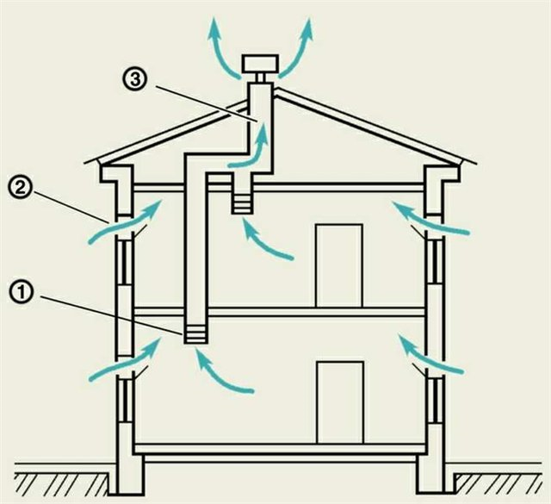
1 – решетка жалюзийная; 2 – окно; 3 – шахта вытяжная
а – Схема канальной вытяжной системы вентиляции с естественной циркуляцией
Воздух перемещается по каналам под действием разности давлений и снаружи помещения. Вентиляционный воздух в этих системах перемещается или по вертикальным каналам, заложенным в толще стены, или по приставным каналам. Вертикальные каналы на чердаке объединяют в сборные каналы, по которым удаляемый воздух через вытяжную шахту выходит в атмосферу.
В канальной приточно-вытяжной системе вентиляции наружный воздух поступает через воздухоприемную камеру, размещенную в под-вальном этаже и оборудованную калорифером ( воздухоподогревателем ). Подогретый в камере до необходимой температуры воздух по каналам и через приточные отверстия с установленными в них жалюзийными решетками поступает в помещения. Из помещений загрязненный воздух уходит по вытяжным каналам, вытяжные отверстия которых тоже снабжены жалюзийными решетками, оттуда воздух поступает в сборные каналы и далее через вытяжную шахту удаляется в атмосферу.
Для повышения располагаемого давления в канальной системе вентиляции часто прибегают к установке над вытяжной шахтой насадка – дефлектора.

Вопросы:
1.Какая вентиляция называется канальной?
2.Дайте определение естественной вентиляции ?
3.Опишите принцип действия механической вентиляции?

Преподаватель ________________Исмаилова Л.Р.

